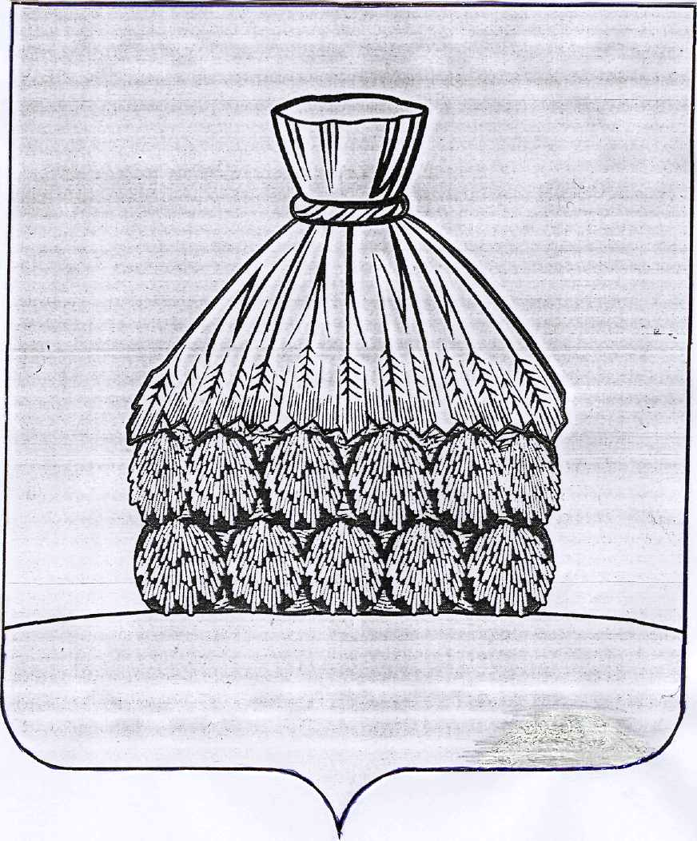

ПОСТАНОВЛЕНИЕ

АДМИНИСТРАЦИИ СЕЛЬСКОГО ПОСЕЛЕНИЯ КУЛИКОВСКИЙ СЕЛЬСОВЕТ

УСМАНСКОГО МУНИЦИПАЛЬНОГО РАЙОНА ЛИПЕЦКОЙ ОБЛАСТИ

с. Куликово

от «01 » декабря 2015 года № 83

О подготовке проекта о внесении изменений
в Генеральный план сельского поселения
Куликовский сельсовет Усманского муниципального района
Липецкой области Российской Федерации

В соответствии со статьями 9, 24, 25 Градостроительного кодекса Российской Федерации, принимая во внимание несоответствие Генерального плана сельского поселения Куликовский сельсовет Усманского муниципального района Градостроительному кодексу Российской Федерации , руководствуясь ст. 7 Закона Липецкой области от 02.10.2014 г. № 322-ОЗ «О некоторых вопросах местного самоуправления в Липецкой области», Уставом сельского поселения Куликовский сельсовет Усманского муниципального района Липецкой области, администрация сельского поселения Куликовский сельсовет
П О С Т А Н О В Л Я Е Т:

- Комиссии по землепользованию и застройке подготовить проект о внесении изменений в Генеральный план сельского поселения Куликовский сельсовет Усманского муниципального района Липецкой области (далее Проект).
- Комиссии по землепользованию и застройке организовать:
- подготовку Проекта;
- проверку подготовленного Проекта;
- рассмотрение Проекта на публичных слушаниях.
- Настоящее постановление обнародовать и разместить на официальном сайте сельского поселения Куликовский сельсовет Усманского муниципального района Липецкой области в сети Интернет.
- Контроль за выполнением настоящего постановления оставляю за собой.

Глава администрации сельского поселения
Куликовский сельсовет А.С. Некрасов

